Sáng ngày 25-9-2023, Trường THPT Việt Đức đã tổ chức buổi sinh hoạt dưới cờ: Hoạt động trải nghiệm, hướng nghiệp theo chủ đề “Xây dựng và phát triển nhà trường” cho HS khối 11. Buổi sinh hoạt đã bồi đắp niềm tự hào về truyền thống nhà trường cho HS, khơi dậy cho các em ý thức trách nhiệm giữ gìn và phát huy truyền thống của nhà trường; đồng thời mang tới cho các em những giây phút hào hứng và đáng nhớ.
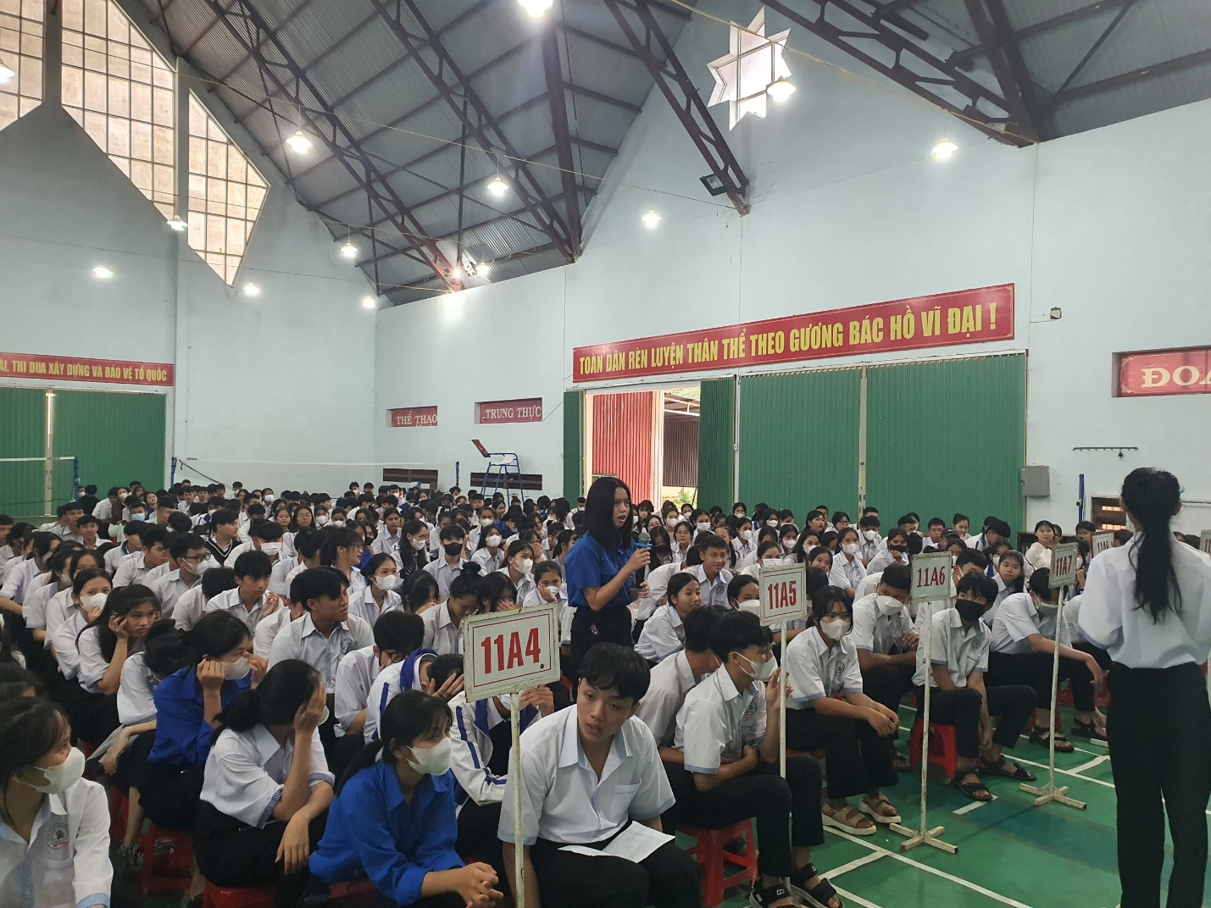
Không khí sôi nổi của buổi sinh hoạt HĐTNHN
Trong chương trình giáo dục phổ thông mới 2018, Hoạt động trải nghiệm, hướng nghiệp là hoạt động giáo dục bắt buộc được thực hiện từ lớp 10 đến lớp 11. (khối 12: Hoạt động ngoài giờ lên lớp). Hoạt động trải nghiệm và Hoạt động trải nghiệm, hướng nghiệp góp phần hình thành, phát triển các phẩm chất chủ yếu, năng lực chung và các năng lực đặc thù cho học sinh; nội dung hoạt động được xây dựng dựa trên các mối quan hệ của cá nhân học sinh với bản thân, với xã hội, với tự nhiên và với nghề nghiệp. Chủ đề 1 “Xây dựng và phát triển nhà trường” là một chủ đề hết sức quan trọng và có ý nghĩa to lớn trong việc hình thành và phát triển năng lực, tình cảm của HS.

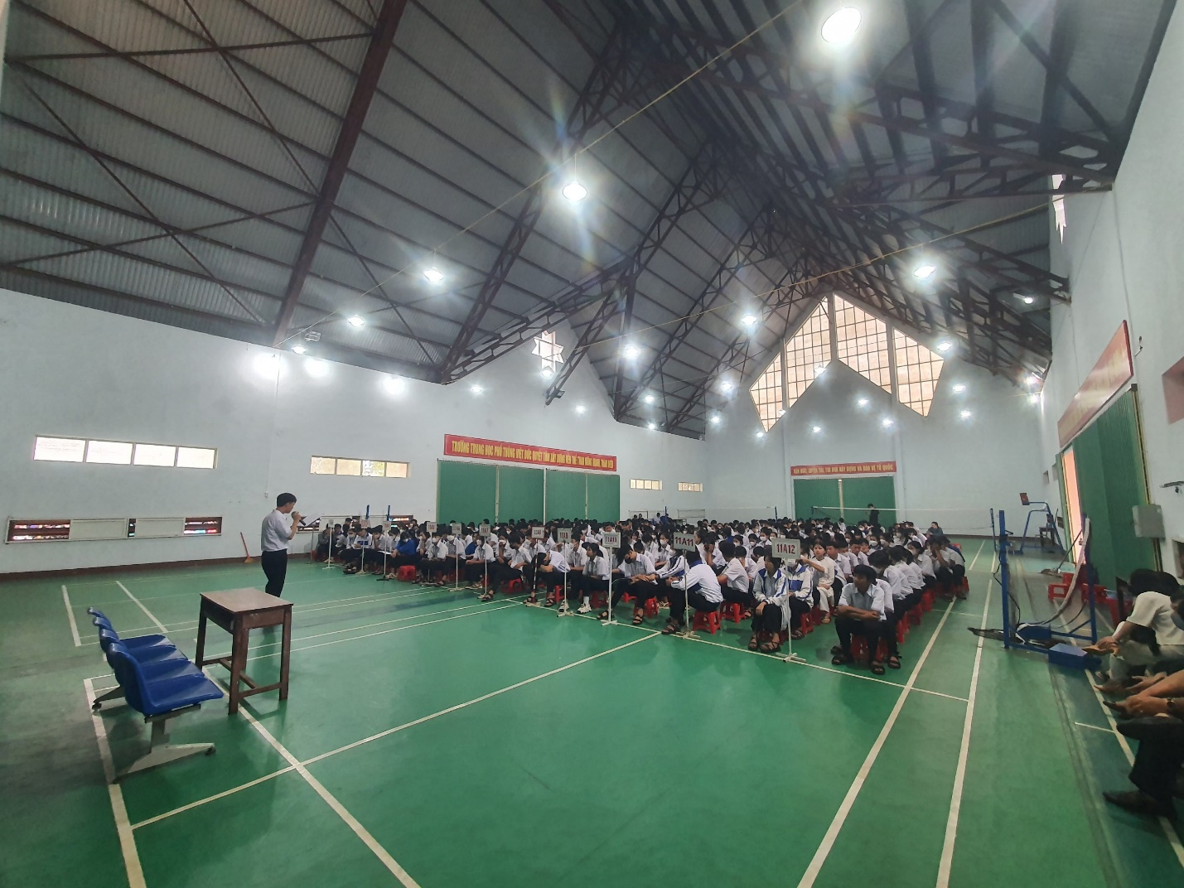
Toàn cảnh buổi Hoạt động trải nghiệm, hướng nghiệp
Buổi sinh hoạt đã được tổ chức với nhiều hoạt động phong phú, tạo được không khí sôi nổi và hào hứng cho các em HS. Sau những tiết mục văn nghệ mở đầu, đại diện cho HS khối 11, em Phương Thùy lớp 11A1 đã lên trình bày bài tham luận về vấn đề phát triển truyền thống tốt đẹp của nhà trường. Phần tham luận đã nhận được những phản hồi rất sôi nổi của các bạn HS.
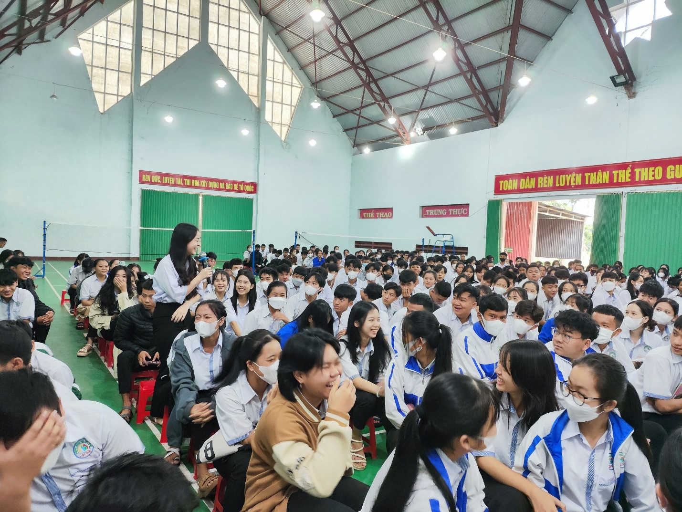
Phần phản hồi cho bài tham luận của các bạn HS
Tiếp theo là phần tổ chức trò chơi, đố vui có thưởng với các câu hỏi về quá trình thành lập và phát triển của nhà trường. Nội dung này đã mang đến rất nhiều tiếng cười cho buổi sinh hoạt, các bạn HS trả lời đúng và nhận được quà đã rất hãnh diện vì phần trả lời xuất sắc của mình.
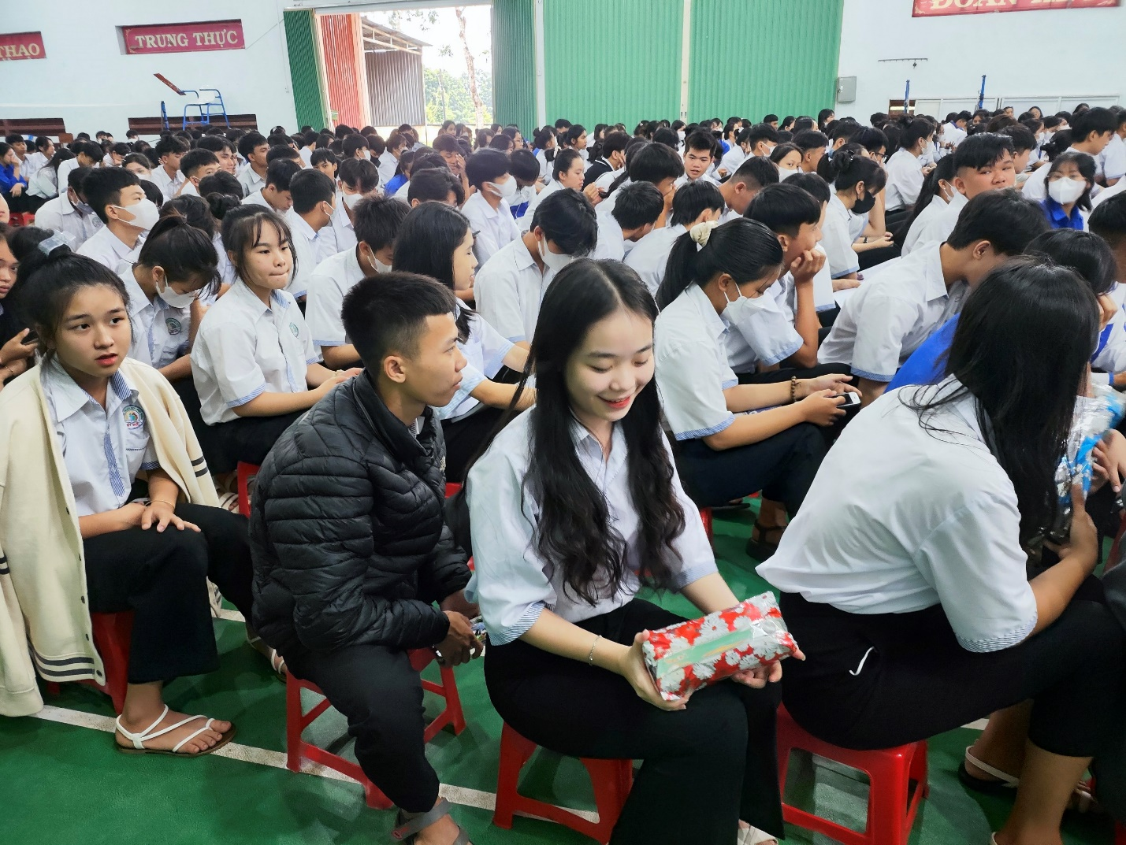
Những phần quà nhỏ đã mang lại niềm vui to lớn
Đặc biệt, phần thi ứng xử giải quyết tình huống học đường đã mang đến một không khí khác hẳn cho buổi sinh hoạt. Phần đóng vai xử lí tình huống đã nhận được những tràng vỗ tay nhiệt liệt của tất cả các bạn HS. Nội dung này vừa mang đến ý nghĩa giáo dục thiết thực vừa rèn luyện khả năng diễn xuất, kĩ năng đứng trên sân khấu của HS.
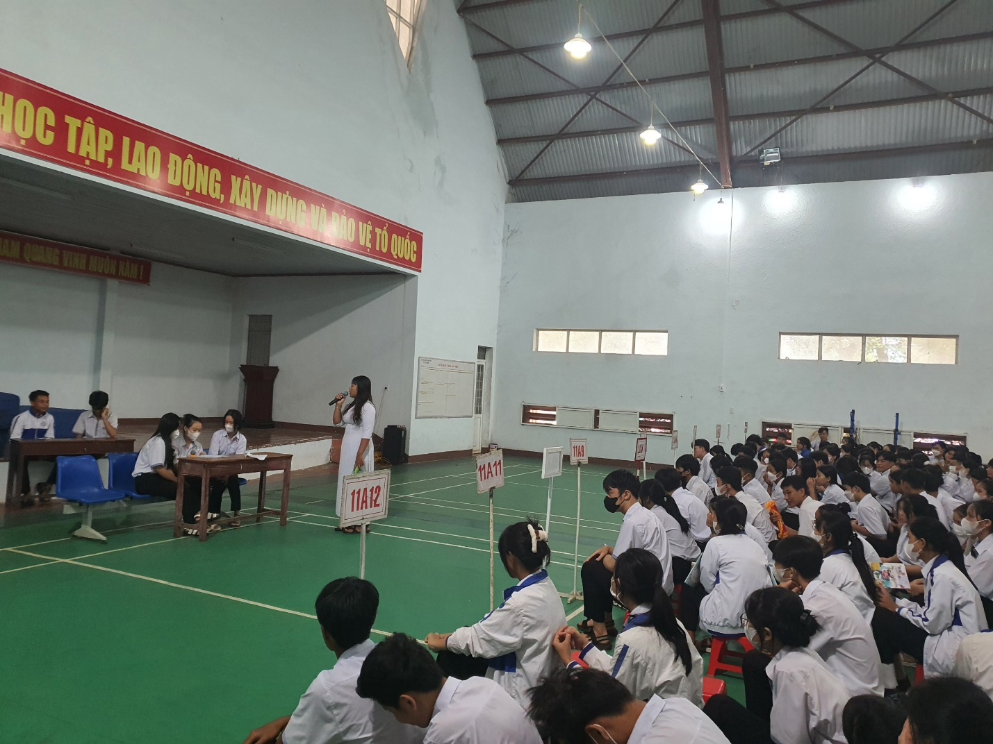
Phần đóng vai và xử lí tình huống học đường.
Buổi Hoạt động trải nghiệm, hướng nghiệp theo chủ đề “Xây dựng và phát triển nhà trường” thực sự đã trở thành một hoạt động giáo dục mới mẻ và đầy bổ ích, đáp ứng được mục đích của chương trình GD mới.
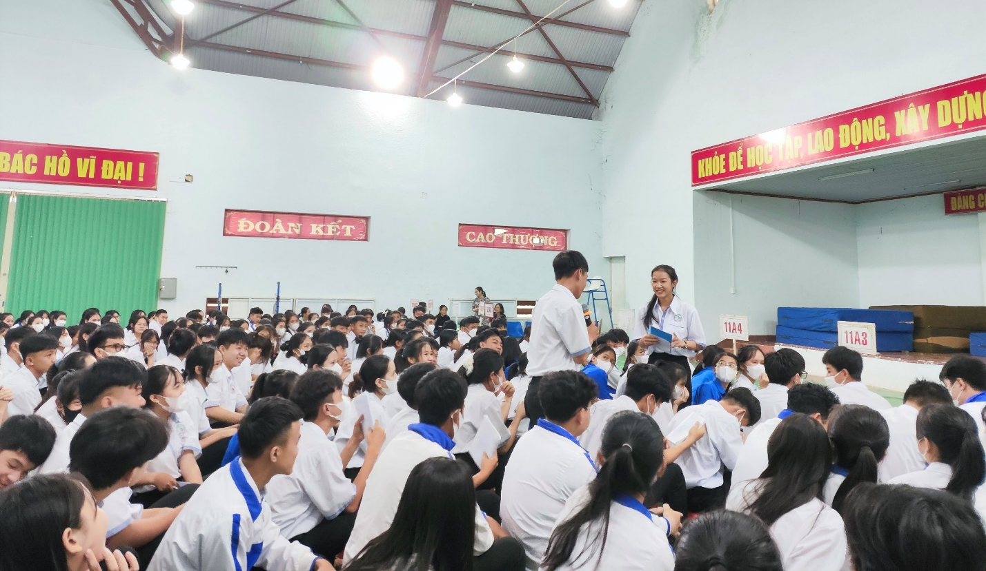
Không khí sôi nổi của buổi sinh hoạt

